

«ПЕРВОЕ АПРЕЛЯ – НИКОМУ НЕ ВЕРЮ!».
Именно так назывался веселый, смешной и задорный праздник, который мы устроили для ребят старшей и подготовительной группы.
Под шуточную песенку дети зашли в спортивный зал и вдруг ведущий (инструктор по физкультуре) объявляет ребятам, что праздника не будет. Это конечно был розыгрыш! Все вместе, громко дети прокричали: « 1 Апреля – никому не верю!»
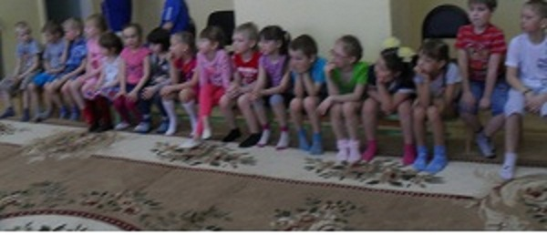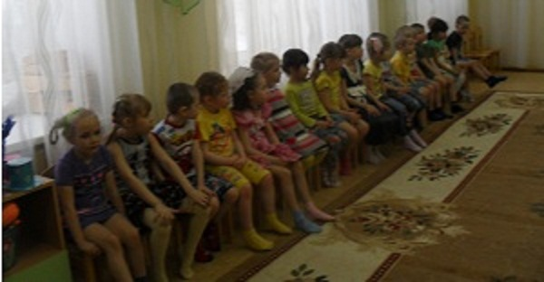
На метле под музыку влетает Баба-Яга.
Баба-Яга: Ну что за оказия? (рассматривает метлу) Что за технику делают?
Почему заглохла? может срок годности кончился?
(гостям)
Что расселись. А ну кыш отсюда? У меня, понимаете ли, тут беда, а им все ха-ха,… Что за сборы устроили? Меня что ли встречаете? Так я тут мигом порядки наведу…
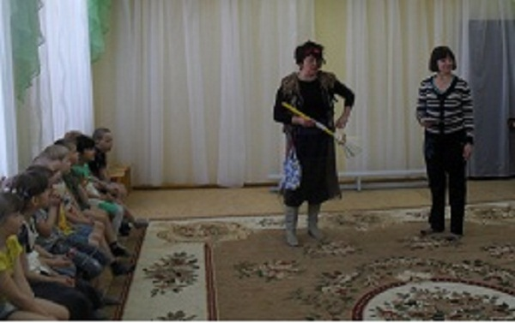
ВЕД: Не шумите - не шумите, у нас сегодня праздник. 1 Апреля-никому не верю!
Б. Я: Не ве-рююю? Вот и я своим глазам не верю! Летела на юга отдыхать, а попала в детский сад. Какая промашка вышла.
ВЕД: А вы кто такая? У нас вас в списке приглашенных.
Баба-Яга: Что не узнали Ягу? Так вот перед вами самая скромная, самая сказочная красавица леса бабуся – Ягуся.
ВЕД: Бабуся Ягуся! Раз ты сказочная, наверное, и сказки хорошие знаешь?
Б. Я.: Конечно, знаю!
ВЕД: И загадки умеешь загадывать?
Б. Я.: Это очень просто. Вот слушайте (загадывает загадки)
1. На сметане я мешен, на окошке я стужен
Круглый бок румяный бок покатился …. (колобок)
2. Лечит маленьких детей, лечит птичек и зверей
Сквозь очки свои глядит добрый доктор…. (Айболит)
5. Возле леса на опушке трое их живет в избушке
Там три стула, и три кружки, три кровати, три подушки
Угадайте без подсказки кто герои этой сказки. (Три медведя)
3. Бабушка девочку очень любила, шапочку красную ей подарила
Девочка имя забыла свое, а ну подскажи имя ее (Красная шапочка)
4. Носик круглый пяточком, им в земле удобно рыться
Хвостик маленький крючком вместо туфелек копытца.
Трое их и до чего же братья дружные похожи,
Отгадайте без подсказки кто герои этой сказки (Три поросенка)
ВЕД: Молодец, Бабуся Гуся! Хорошие загадки загадала! Ой, Бабушка, у тебя вся спина белая!
Б. Я: Ох, ты, батюшки светы! Белая! Да где ж? Да куда ж?
(смешно крутится, ищет)
ВЕД: Баба Яга! Ну, я же пошутила! Сегодня 1 апреля – никому не верю! Забыла ты, что ли? А куда ты летела-то?
Б. Я: Я вообще я лечу по делам, Кузеньку, моего домового ищу, да вот тарахтелка заглохла. Не видели ли вы моего Кузеньку?
ВЕД: Если тебе нужен Домовенок Кузя, то мы тебе поможем, ребята давайте позовем Домовенка, ведь мы его пригласили на праздник, а он опаздывает, может, заблудился?
Вед: Ребята, я знаю, как нам Домовенка найти. Нужно громко-громко прокричать: Домовой приходи и порядок наведи!
Дети зовут Домового.
(Под веселую музыку в зал вбегает Домовенок Кузя.)

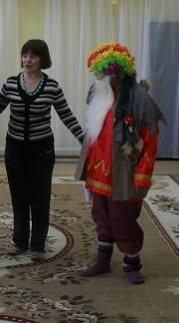
Домовенок Кузя: Приглашения разослали, а меня и не позвали.
ВЕД: Здравствуй, уважаемый домовой! Проходи к нам в гости!
Домовенок Кузя (смеется): Ой, умру сейчас от смеха!
Вот потеха так потеха! Это я-то гость?
Я - Кузя Домовенок,
В детском садике с пеленок.
(поет частушки)
1. С вами здесь живу, друзья, с самого открытия.
Точно, я не пропустил тут ни одно событие.
2. Как живете, как поете, что на завтрак и обед,
Все я знаю, все я слышу, ведь живу здесь много лет.
3. Все вопросы ваши знаю, могу много рассказать.
Все загадки отгадаю, и совет могу вам дать.
4. С вами праздники справляю, веселюсь от всей души.
Всех сегодня поздравляю, дорогие малыши.
5. И в такой веселый день мне частушки петь не лень.
Я сейчас для вас спляшу и похлопать вас прошу!
(пляшет, все хлопают)
Б. Я: Вот он! Вот он мой дорогой Кузенька! Возвращайся скорее домой. Избушка совсем зачахла, черный кот не ест, не спит, все ищет домового нашего, извелся совсем, ирод окаянный! Тьфу!
ДОМОВОЙ: Тише ты, Баба Яга! Я не твой домовой, а детсадовский. Посмотри, сколько здесь дел не сделано – не переделано! Посуда не мыта, печь не топлена, коврики не выбиты, подушки не высушены!
А ты все «домой, домой! ».
ВЕД: Баба Яга! А ты оставайся с нами на празднике. У нас весело! А Кузя потом и к тебе в гости придет!
БАБА ЯГА: В гости, говорите? Ну, ладно! Так и быть, останусь.
ДОМОВОЙ: А я предлагаю устроить веселые конкурсы!
Конкурсы:
1.Стельба из лука.
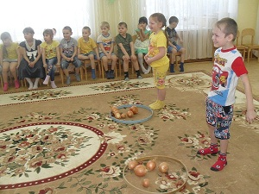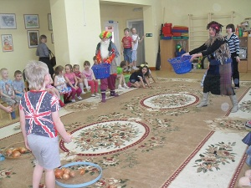

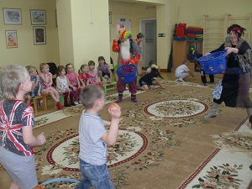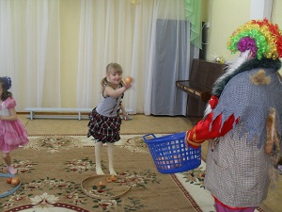

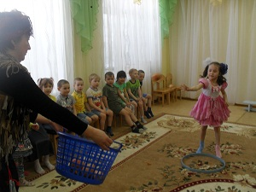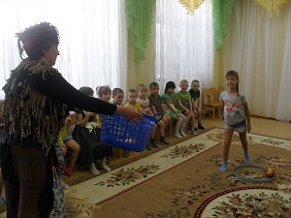

2. Велогонки.
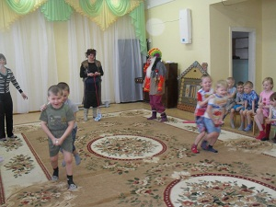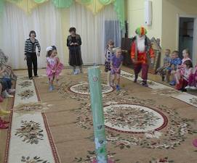

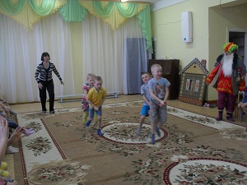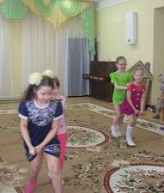

3.Надень колпачок на шарик.

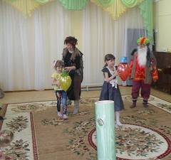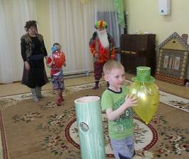

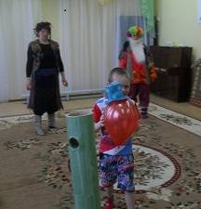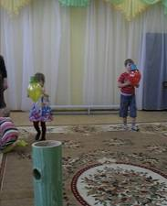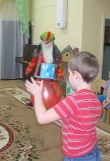

4. Катание на черепашке.
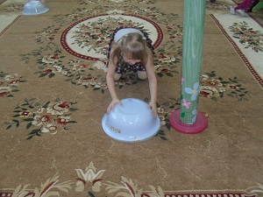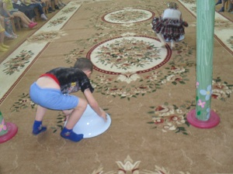

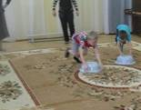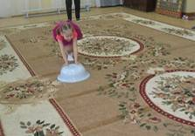

Вот такие смешные конкурсы мы провели с ребятами.
Наш Домовенок Кузя отправился в гости к Бабусе – Ягусе.
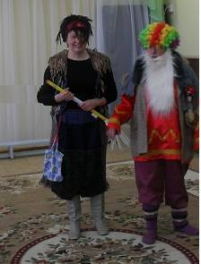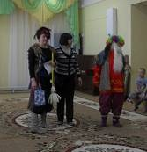

ВЕД: Наш праздник заканчивается. А у меня для вас сюрприз. Игра: «Грустная и веселая новость». Если я вам сообщаю радостную новость, все кричите: «Ура!» Если вы думаете, что это грустная новость, то кричите: « У-у-у!». Итак, первая новость: всем ребятам сегодня вручат призы! (дети кричат: Ура!). А вместо призов вы получите манную кашу. (У-у-у). Я пошутила, на самом деле вас ждут вкусные конфеты! (Ура!). Но их, кажется, съел Домовенок Кузя. (У-у-у). Ладно, ладно, сюрприз, так сюрприз. Он в правом ухе у вашего соседа. Коли найдете – будет ваш. Что не нашли? 1 Апреля - никому не верю! Домовенок Кузя забыл у нас мешок. Давайте посмотрим, что там. Ух, ты! Здесь конфеты. Он приготовил их для вас! (раздаем конфеты).
Вед: Желаем вам, ребята, всегда быть веселыми, добрыми, смелыми. До свидания, до новых встреч!

